Für interessante Kontraste sorgen: So wird der Balkon im Herbst zum Blickfang
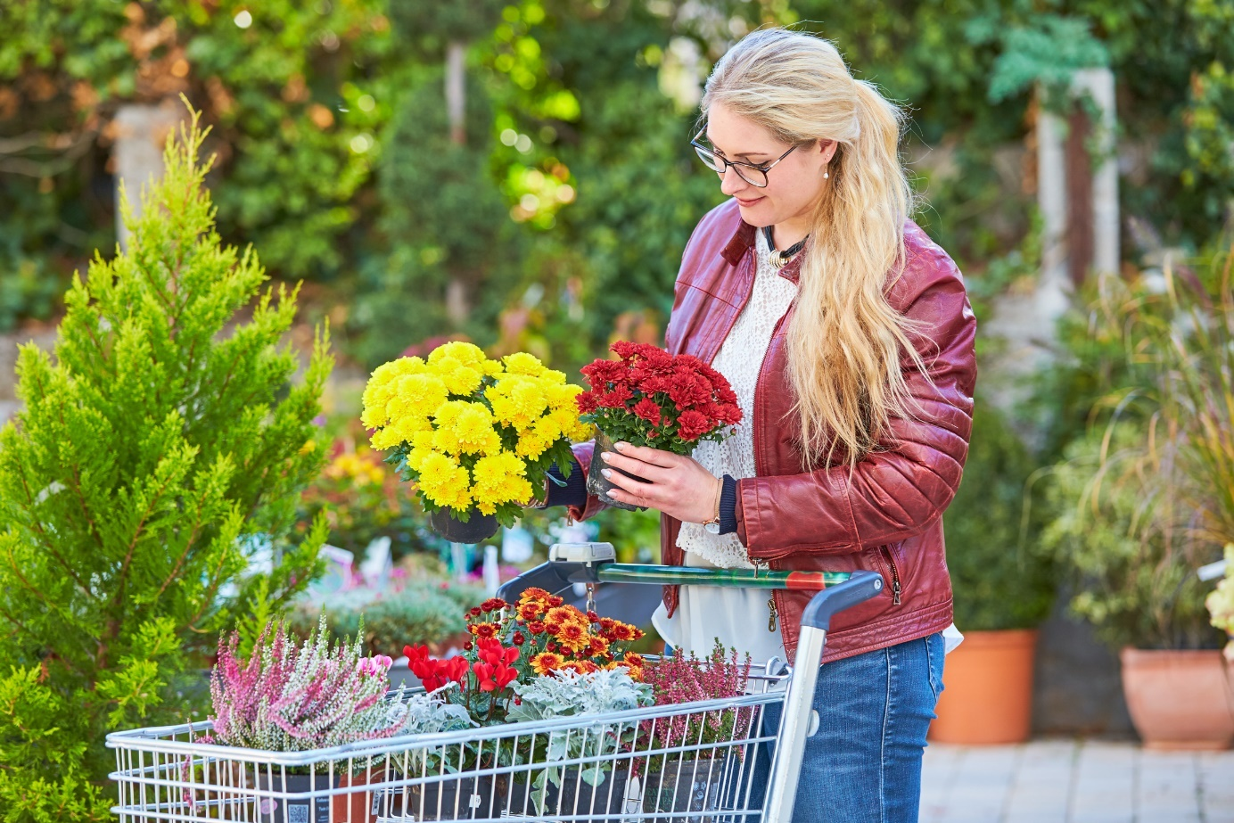
(GMH/BVE) Jetzt ist Zeit für eine Neubepflanzung: Damit Balkon und Terrasse auch im Herbst und Winter schön aussehen, müssen die Pflanzen in den Kästen und Kübeln zum Ende der Saison ausgetauscht werden. Denn die Sommerblüher haben ihre schönste Zeit hinter sich und vertragen zum Großteil keinen Frost. Stattdessen sollten typische Herbstpflanzen in unterschiedlichen Formen und Farben kombiniert werden.
Bildnachweis: GMH/BVE
Bildunterschrift: Im Fachhandel findet man Pflanzen, mit farbigen Blättern, attraktiven Blättern und leuchtenden Beeren, für eine Herbstbepflanzung, die viele Wochen einen tollen Blickfang auf Balkon und Terrasse bieten.

Bilddaten in höherer Auflösung unter:
https://www.gruenes-medienhaus.de/download/2023/07/GMH-2023-30_01.jpg

Im gärtnerischen Fachhandel stehen jetzt winterharte Schönheiten mit farbigen Blättern, attraktiven Blüten und leuchtenden Beeren zur Auswahl. Sie sorgen bis in den Frühling für einen Blickfang.

Blüten und Beeren
Klassiker einer herbstlichen Bepflanzung sind Heidepflanzen (botanisch: Erica), Chrysanthemen (Chrysanthemum) und Astern (Aster). Sie stammten aus nachhaltigem, regionalem Anbau und gelangen ohne lange Transportwege in den Handel. Mit tollen Blüten überzeugen auch gelber Sonnenhut (Rudbeckia), exotische anmutende Fackellilie (Kniphofia) und dickblättrige Fetthenne (Sedum). Ein echter Klassiker sind Stiefmütterchen (Viola), die bereits im Herbst gepflanzt werden können und in milden Wintern ohne Unterbrechung von Dezember bis April blühen.
Schmucke rote Beeren bietet Johanniskraut (Hypericum) im Herbst. Attraktive Früchte haben auch Stechpalme (Ilex) und Teppichbeere (Gaultheria) zu bieten. Die roten Beeren sitzen über glänzenden Blättern und sind bei Vögeln beliebtes Futter. Eine tolle Winterpflanze ist die Skimmie (Skimmia), die bereits im Spätsommer rosafarbene bis rötlichbraune Blütenstände für das kommende Jahr bildet, die den ganzen Winter über die Pflanzen schmücken.

Blattschmuck und Gräser
Blüten und Früchte lassen sich gut mit unterschiedlichen Blattschmuckpflanzen kombinieren. Dazu gehören Silberblatt (Senecio), Stacheldrahtpflanze (Calocephalus) und Salbei (Salvia) in dezentem Silbergrau. Wer lieber kräftige Farben mag, sollte zu Purpurglöckchen (Heuchera) und Günsel (Ajuga) greifen. Gräser dürfen in keiner Herbstbepflanzung fehlen. Es gibt sie in vielen unterschiedlichen Größen, Farben und Formen. Das Japanische Blutgras (Imperata) punktet mit einer roten Färbung, während Blauschwingel (Festuca) sich mit seinem interessanten Blaugrau vornehm zurückhält. Die Herbst-Segge (Carex) ist grün-weiß gestreift und das Lampenputzergras (Pennisetum) überzeugt mit attraktiven Blütenrispen.

Frische Erde verwenden
Die herbstliche Neubepflanzung gelingt leicht. Da die Pflanzen weniger als im Sommer wachsen, können sie enger gesetzt werden. Sind die Gefäße nicht vor Regen geschützt, ist eine Drainageschicht am Boden wichtig, damit überschüssiges Wasser ablaufen kann. Darüber kommt frische Blumenerde, denn das Substrat der Sommerblüher ist ausgelaugt. Wer vorgedüngte Qualitätserde aus dem gärtnerischen Fachhandel wählt, versorgt damit die Pflanzen bis zum Frühjahr ausreichend mit Nährstoffen. Darüber hinaus sollten die Pflanzen den Winter über regelmäßig gegossen werden, wenn die Temperaturen über dem Gefrierpunkt liegen. Dann bereitet die Herbstbepflanzung bis ins Frühjahr einen schönen Anblick.

[Kastenelement]
Blumenzwiebeln für den Frühling setzen
Krokusse, Traubenhyazinthen, Tulpen und Narzissen sind wohl die schönsten Frühlingboten. Wer seine Balkonkästen und Kübel im Herbst neu bepflanzt, kann bereits Blumenzwiebeln in die Erde stecken. Die Zwiebeln von winterharten Frühlingsblühern kommen dafür einfach zwischen die Herbstpflanzen. Sie werden etwa doppelt so tief eingegraben, wie sie hoch sind. Die dicksten Blumenzwiebeln — zum Beispiel von Tulpen und Narzissen — kommen also nach unten, darüber die kleineren Sorten. Kündigt sich der Frühling an, treiben die Blumenzwiebeln aus, schicken ihre Blüten der Sonne entgegen und sorgen für frische Farbe in Kästen und Kübeln. Betriebe vor Ort finden sich unter www.ihre-gaertnerei.de und unter www.gartenbaumschulen.com.

